Дата: 13.09.2024 Клас: 5-Б

Предмет: англійська мова

Тема: Перший тиждень в школі.

Мета: формувати навички вживання лексичних одиниць по темі; удосконалювати навички читання, аудіювання й усного монологічного мовлення; розвивати пізнавальні інтереси учнів; виховувати інтерес до самостійного пошуку потрібної інформації, а також загальну культуру учнів.

Вчитель: Руда Д.В.

Хід уроку

1.Greeting

Good afternoon, dear children! I’m glad to see you. Are you ready to start our

lesson? All set?

2. Wаrm up / Listening

Уважно слухати аудіо трек і дати відповідь на питання вчителя <https://www.youtube.com/watch?v=7isSwerYaQc&t=98s> **.**

3. Speaking

They’re especially great for elementary school students.

What is your favorite book? Why?

What is your favorite movie? Why?

What is your favorite subject? Why?

What is your favorite flavor of chips? Why?

What is your favorite genre of music? Why?

What is your favorite ice cream flavor? Why?

Where is your favorite place in the world? Why?

What is your favorite part of where you live? Why?

What is your favorite sport to play or watch? Why?

4. Повторення

Повторення базових дієслів у 3-х формах та прийменників.

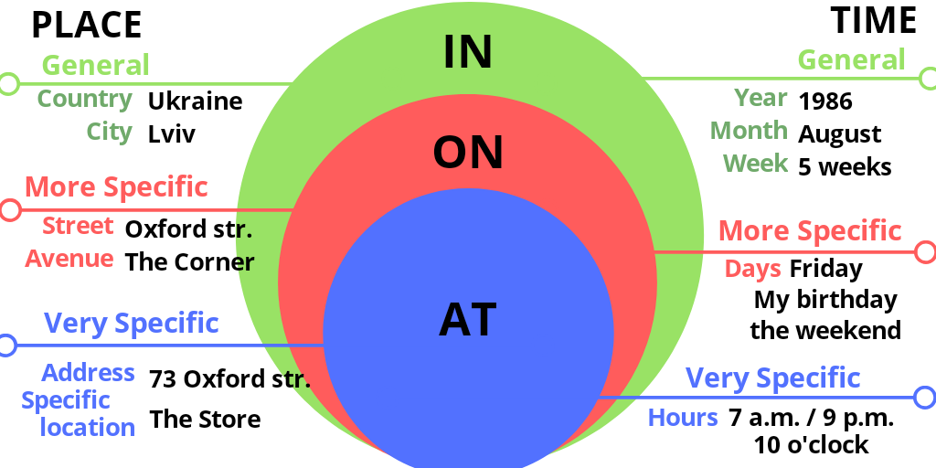

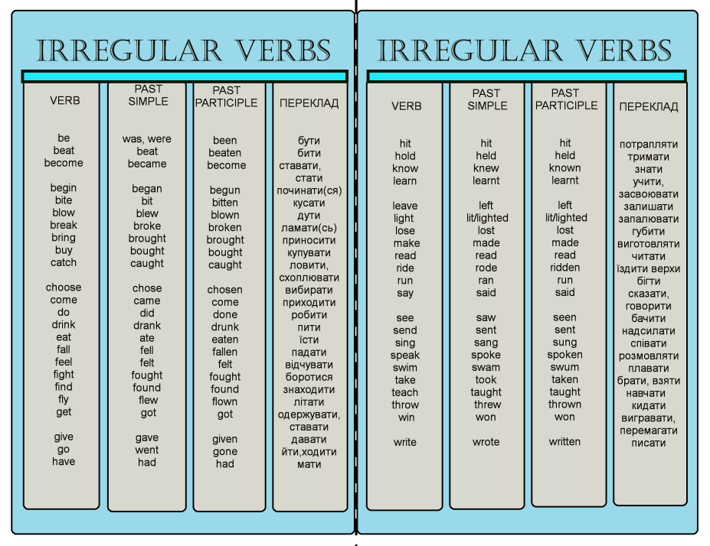

5. Writing

Впр 1 , 2 стр 15.

6. Homework

1. Виконати вправу 1, 3, 4 cтр 13-14.